Dudas OSPF

Se configura la subred entre los routers frontera e Isp en el roteador ISP.

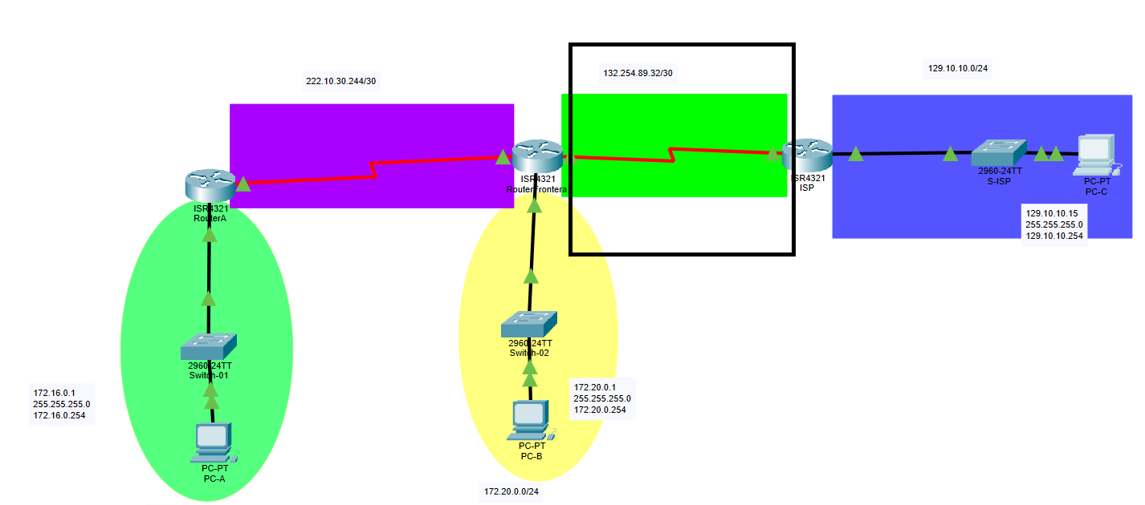

**ISP(config)# router ospf 3**

**ISP(config)# network 129.10.10.0 0.0.0.255 area 0**

**ISP(config)# network 129.10.100.0 0.0.0.255 area 0**

**ISP(config)# network 132.254.89.32 0.0.0.3 area 0**